Plan de ville
Support d’enseignement de la leçon 7

Français pour réfugiés, Wycliffe Suisse
Mai 2022

Imprimer et assembler selon le plan d’ensemble de la page 2.

Remarque: Si certaines images sont de côté ou même à l’envers, c’est qu’elles sont placées dans la position qu’elles occupent le long de la rue (représentée par les carrés blancs), comme les voit la figurine. Les images situées légèrement en dehors du cadre indiquent que le lieu en question (lac, village, rivière, montagne, aéroport) ne sont pas dans la ville elle-même, mais qu’on y arrive par cette route.

Plan de ville

Vue d’ensemble des 9 feuilles. Des images des lieux connus par les apprenants peuvent être collées sur ce plan.
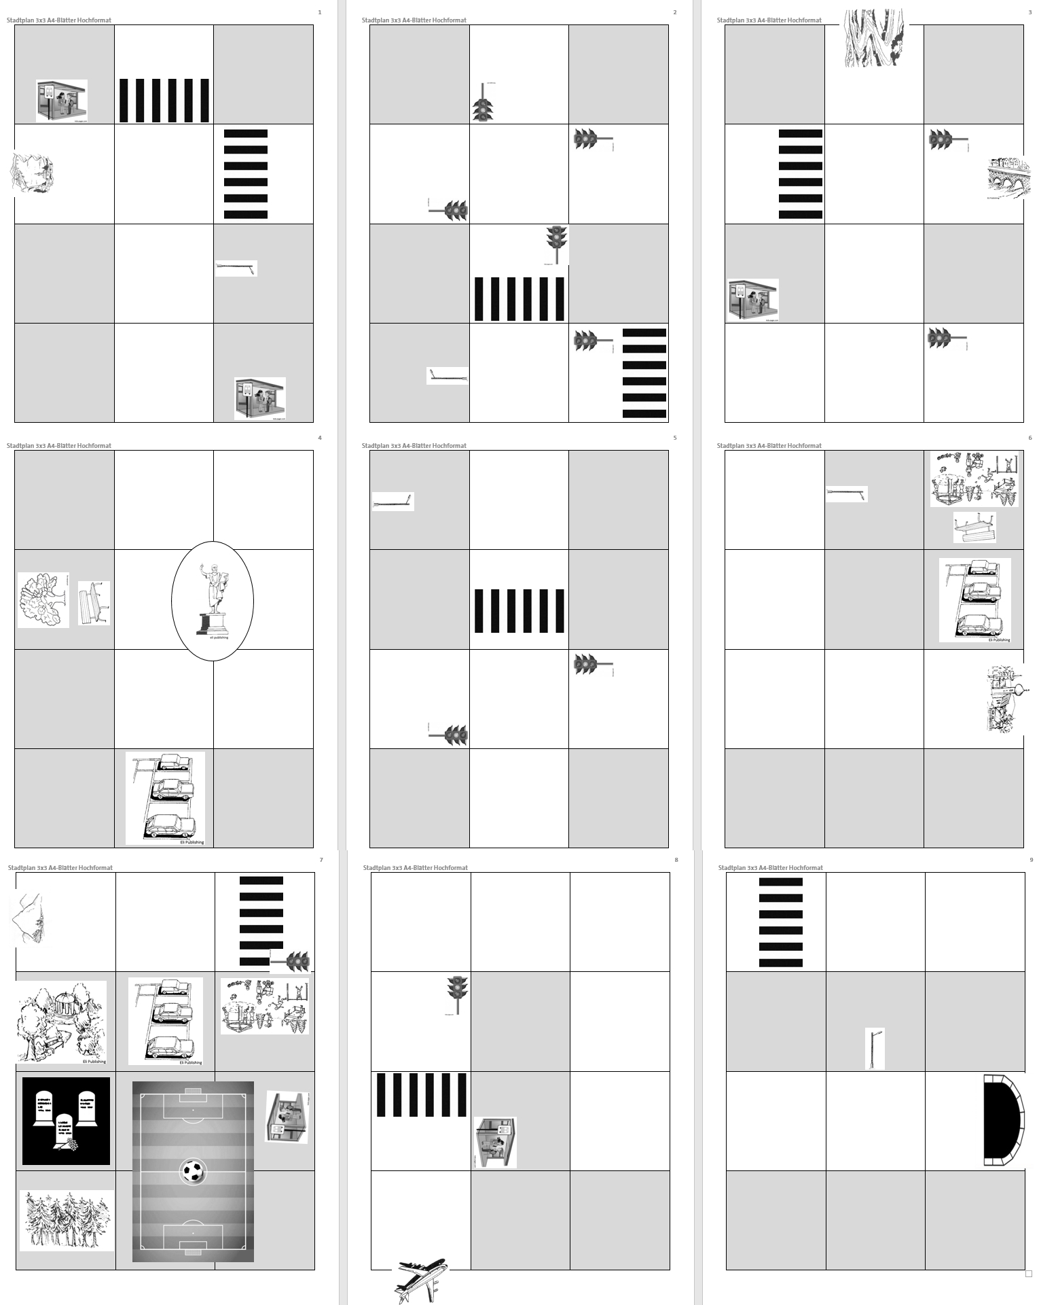

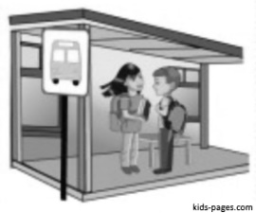 | 




